В Солнцеве проходит выставка о малочисленных народах Севера
15.02.2021
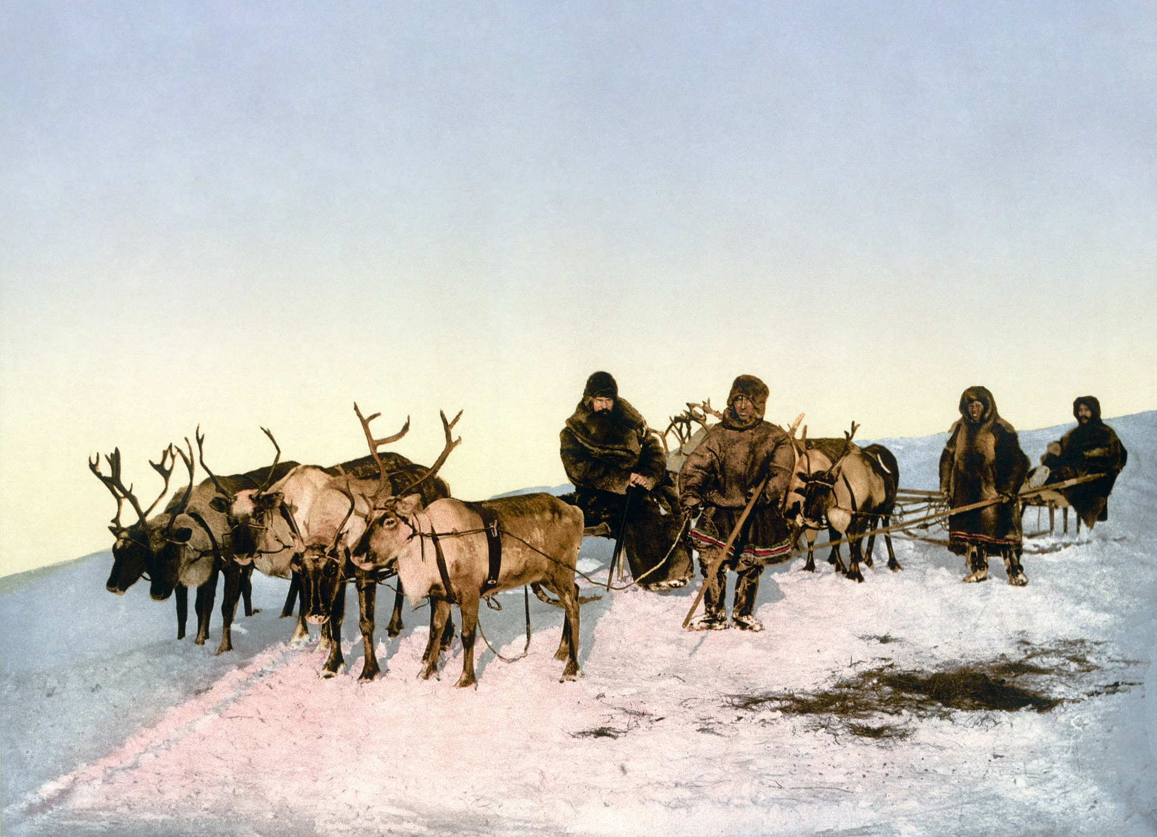
Клуб «Солнечный» территориальной клубной системы «Солнцево» представил выставку «Сокровища Севера», посвященную малочисленным народам. Посмотреть фотографии и проникнуться духом таинственного края можно в здании учреждения до 20 февраля, рассказали организаторы.
Посетители увидят фотоснимки, на которых запечатлены коренные народы Севера. В коллекции можно будет увидеть нанайцев, хантов, эскимосов и многих других, познакомиться с их домами, бытом и досугом. Помимо фотовыставки для посетителей будет доступна коллекция книг об обычаях и красотах Севера России, представленная библиотекой №221.
«Россия - огромная страна. На нашей территории живут десятки разных народов, и мы считаем, важно знать о них. Самый доступный и интересный вариант - чтение книг и изучение фотоматериалов, что мы и предлагаем. Надеемся, москвичам понравится подборка и они захотят узнать еще больше о тайнах и красотах родины», - пояснили в клубе.
Мероприятие доступно для широкой аудитории и направлено на нравственное воспитание личности, развитие культурных, межнациональных ценностей, уважение к соотечественникам.
О центре
В клубе «Солнечный» открыто более 10 секций для детей и взрослых, посещение которых возможно при соблюдении мер безопасности – в масках и перчатках. Студии помогают развивать физические и интеллектуальные способности каждого ребенка, поддерживать здоровый дух и яркую досуговую жизнь старшему поколению. Подробная информация размещена на сайте https://tks-solntsevo.ru/
Фото: pixabay.com

Адрес страницы: http://zao.mos.ru/presscenter/news/detail/9715653.html
Префектура Западного административного округа города Москвы

